1. Operator Logika : operator yang mengembalikan nilai *TRUE* atau *FALSE*.

Operator Pembanding : operator yang digunakan untuk membandingkan dua nilai.

Contoh Flowchat :

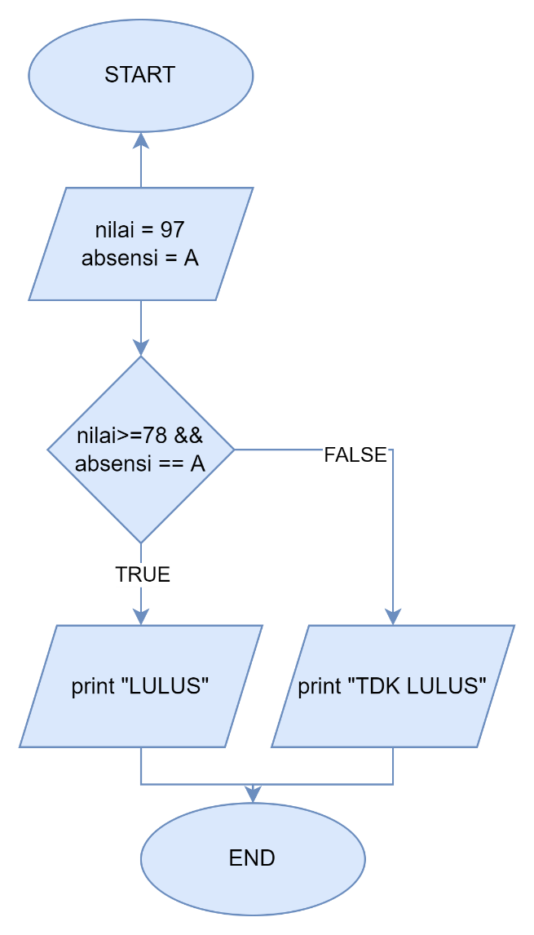

1. Algoritma hitung_diskon



1. Array digunakan saat banyak data yang diperlukan dan bisa/perlu disederhanakan.

Contoh penggunaan array dalam c++:



1. Algoritma menghitung_untung_rugi



1. Algoritma masuk_mall

